CENTRI ESTIVI ALL’ARCIASINO 2024
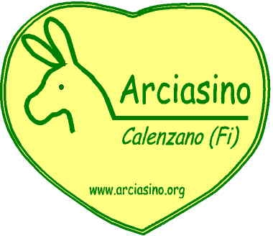

SCHEDA ISCRIZIONE

RAGAZZI DI ETA’ 6/11 ANNI
Nome:…………………………
Cognome:………………………….
Nato il :..…/..…./…..…
2° fratello?:…………………………
Indirizzo: …………………………………….
CAP:…………
Comune: ……………………………
E-Mail:……………………………………………..
Tel 1: ………………….Tel 2.:…………………..
Settimana : ..….

Eventuali raccomandazioni (intolleranze, allergie…..):
………………………………………………………………………………………….da inviare a: info@arciasino.org

BONIFICO BANCARIO

da intestare a Arciasino

Bancoposta CONTO n. 4243660

CODICE IBAN IT 73 D 07601 02800000004243660

